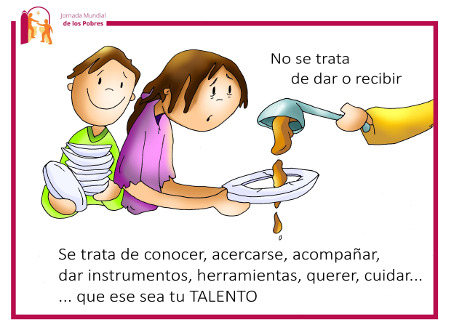
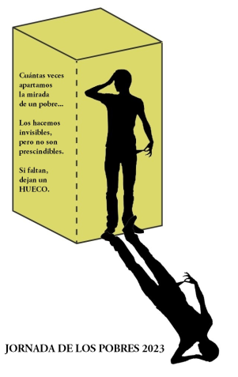
MISA CON NIÑOS

19 de noviembre 2023
ORDINARIO 33º-A
Jornada Mundial de los pobres
Mateo 25, 14-15. 19-21: “A uno le dejó 5 talentos, a otro 2 y a otro 1”.
Mensaje: No es tanto tener talento
como saber hacerlo crecer

- MONICIÓN DE ENTRADA

Hermanos y hermanas:
Al final de este tiempo ordinario se nos pregunta ¿qué estamos haciendo con nuestra vida? Jesús en el evangelio nos habla de los talentos, de las cualidades y oportunidades que se nos ofrecen. Se trata de sentirnos agradecidos por todo lo que hemos recibido de Dios y de aprovechar el tiempo desarrollando nuestros talentos.
Hoy la iglesia celebra la Jornada Mundial de los Pobres establecida por el papa Francisco para que no nos olvidemos nunca de los pobres. El lema de este año es “No apartes tu rostro del pobre” (Tob. 4,7), y es que los pobres no deben ser invisibles para los que siguen a Jesús.
En el nombre del Padre... Dios que confía en nosotros y nos llena de talentos, de cualidades para que las hagamos fructificar, esté con todos vosotros.
(Podemos enseñar el cartel de este domingo de Fano).

- SÚPLICAS DE PERDÓN

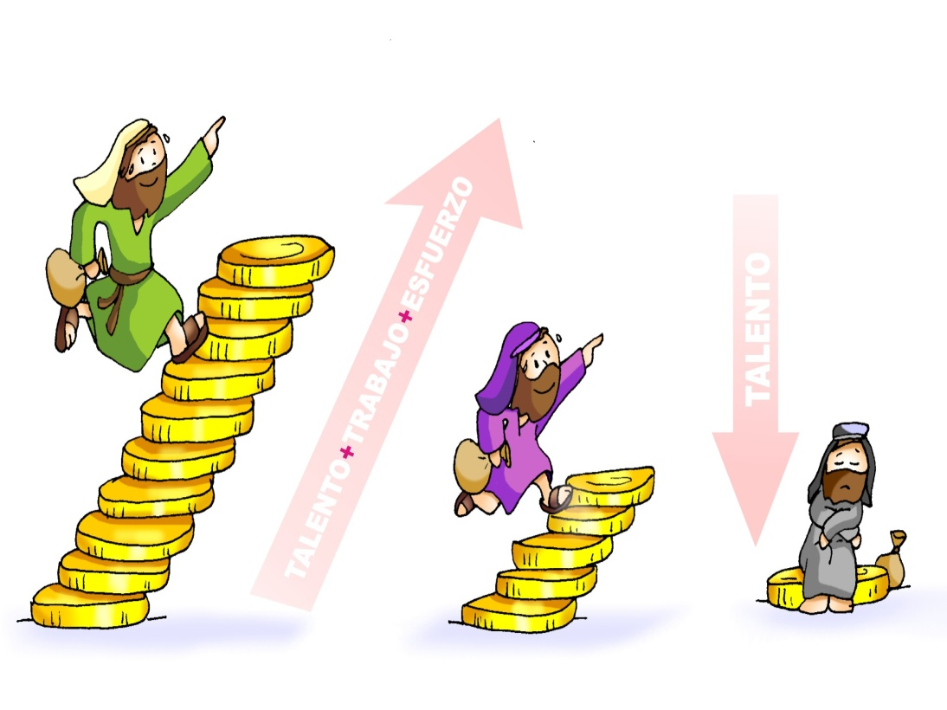
Reconozcamos humildemente nuestros pecados.

- Señor; tú que nos das cualidades para que seamos útiles pero a veces no las desarrollamos. Señor, ten piedad.
- Tú que has puesto en nuestras manos la posibilidad de construir tu Reino y mejorar el mundo pero a veces somos perezosos. Cristo, ten piedad.
- Tú que al final de nuestras vidas nos examinarás del amor y nos preguntarás si hemos apartado nuestra vista del pobre. Señor, ten piedad.

- MONICIÓNA LA PALABRA DE DIOS

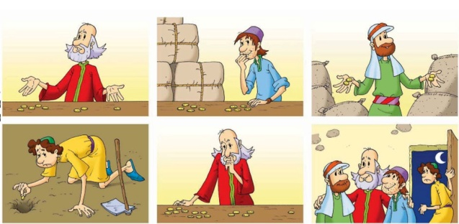
En el evangelio, un señor reparte los talentos a los tres criados y les exige según sus capacidades. Es esta una parábola que nos invita a la responsabilidad y al esfuerzo, a no perder el tiempo, ya que nuestro Dios nos dio unas cualidades que tenemos que desarrollar, agradecer y poner al servicio de los demás. La primera lectura nos propone el ejemplo de la mujer trabajadora, responsable, que hace rendir sus talentos. Su trabajo contribuye al bien de los demás. S. Pablo nos invita a vivir vigilantes, como hijos de la luz.

- ORACIÓN DE LOS FIELES

Al Padre que distribuye sus dones entre nosotros le decimos: -Que haga crecer mis talentos, Señor. -Que no entierre mis talentos, Señor.

- Por nuestro obispo, por la iglesia diocesana de… y por nosotros, para que seamos miembros activos de ella. Oremos.
- Para que en las familias hagamos fructificar el tesoro de la fe que nos ha regalado Cristo. Oremos.
- Para que agradezcamos a Dios los talentos y cualidades que nos ha dado y seamos responsables con ellos. Oremos.
- Para que no olvidemos que sin esfuerzo, trabajo y responsabilidad nada se consigue. Oremos.
- Para que en esta Jornada de los Pobres aprendamos a hacerlos visibles y “a no apartar nuestro rostro del pobre”. Oremos.
- Para que los que nos alimentamos del Pan del cielo nos sintamos urgidos a rezar y compartir con nuestros hermanos necesitados. Oremos.
Gracias Señor por todo lo que nos regalas, ayúdanos a ser dignos cada día de la confianza y responsabilidad recibidas. Por JCNS.

- PROCESIÓN DE OFRENDAS

- CARTEL DE LA JORNADA DE LOS POBRES (logo en internet): Hagamos realidad lo que el Papa nos pide en esta jornada de hacer más visibles a los pobres: “Benditas las manos que se abren para acoger a los pobres y ayudarlos: son manos que traen esperanza. Benditas las manos que vencen las barreras de la cultura, la religión y la nacionalidad derramando el aceite del consuelo en las llagas de la humanidad. Benditas las manos que se abren sin pedir nada a cambio, sin peros ni condiciones: son manos que hacen descender sobre los hermanos la bendición de Dios”.

- SE LE ENTREGA A LOS NIÑOS UNA MONEDA BRILLANTE (pueden valer las de chocolate): Hoy, como a los empleados de la parábola que hemos escuchado, se nos da un talento, no de plata, sino de amor. Es necesario que negociemos con él, que repartamos nuestro amor y así seguro que aumenta y aumenta.

- PAN Y VINO: Al presentar el pan y el vino queremos que la eucaristía de este domingo, anticipación de la fiesta del cielo, sea el alimento salvador que nos dé fuerza para hacer fructificar lo que el Señor ha sembrado en cada uno de nosotros.

